**МІНІСТЕРСТВО ВИЩОЇ І СЕРЕДНЬОЇ**

**СПЕЦІАЛЬНОЇ ОСВІТИ УРСР**

ТЕРНОПІЛЬСЬКИЙ

ЗАГАЛЬНОТЕХНІЧНИЙ ФАКУЛЬТЕТ  
ЛЬВІВСЬКОГО ПОЛІТЕХНІЧНОГО  
ІНСТИТУТУ

1962

МІНІСТЕРСТВО ВИЩОЇ І СЕРЕДНЬОЇ

СПЕЦІАЛЬНОЇ ОСВІТИ УРСР

ТЕРНОПІЛЬСЬКИЙ

ЗАГАЛЬНОТЕХНІЧНИЙ ФАКУЛЬТЕТ  
ЛЬВІВСЬКОГО

ПОЛІТЕХНІЧНОГО ІНСТИТУТУ

1962

„В тісному і взаємному зв’язку з перебудовою школи відбувається розвиток вищої, середньої спеціальної і професійної освіти. Як відомо, і тут поставлено завдання наблизити навчання до життя, до виробництва... Через вечірню і заочну систему навчання за останні п’ять років підготовлено близько півмільйона спеціалістів з вищою освітою“.

(Із доповіді М. С. Хрущова на XXII з’їзді КПРС).

Відповідальний за випуск А. О. Щербаков.  
Технічне оформлення В. Г. Ковтуна.  
Коректор О. С. Козорог.

БХ 00325. з. 864. т. 500.

Здано до набору 8. III. 1962 р. Підписано до'друку 25. V  
1962 р. Формат 60Х84 1/16- Друкарських аркушів 2,5.

Тернопільська обласна друкарня, Куйбишева, 25.

**Тернопільський загальнотехнічний факультет Львівського політехнічного інституту — перший вищий технічний навчальний заклад у Тернопільській області — відкритий 26 вересня 1960 р.**

**Створення загальнотехнічних факультетів, згідно Закону перебудови вищої і середньої освіти, має на меті всебічно покращати якість підготовки інженерно-технічних кадрів, які одержують вищу освіту без відриву від виробництва, шляхом наближення заочної освіти до місця праці і проживання студентів.**

**Строк навчання на Тернопільському загально- технічному факультеті три роки. Навчальний план уніфікований для більшості спеціальностей. Студенти охоплені вечірньою (чотири рази на тиждень) або заочною (два рази в місяць) формами навчання.**

**Після закінчення загальнотехнічного факультету студенти одержують посвідчення — академічні довідки, які дають їм право продовжувати заочне навчання на четвертому курсі Львівського політехнічного інституту або будь-якого іншого технічного вузу країни.**

**Факультет є структурною частиною Львівського політехнічного інституту, одного з найбільших вузів Української Радянської Соціалістичної Республіки.**

**З**

Всі лекційні і практичні заняття студентів проводяться в аудиторіях і лабораторіях факультету. Крім них до послуг студентів надаються бібліотека і читальний зал.

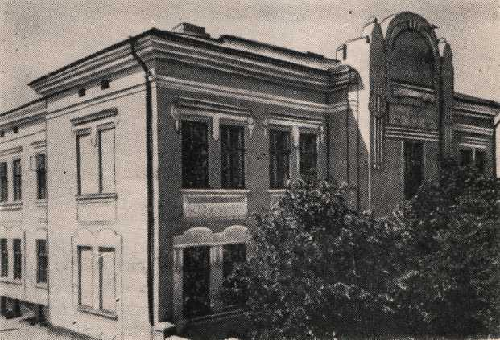

Будинок Тернопільського загальнотехнічного факультету.

На факультеті читають для студентів лекції і проводять всі інші види навчальної роботи доценти, кандидати наук, старші викладачі та асистенти.

Для більш тісного зв’язку факультету з виробництвом на викладацьку роботу з погодинною оплатою праці запрошені кваліфіковані інженери з виробництва та установ.

612 робітників народного господарства Тернопільщини без відриву від виробництва навчаються на перших трьох курсах факультету. Серед студентів є 100 бригадирів і членів бригад комуністичної праці, 180 комуністів і 321 комсомолець.

4

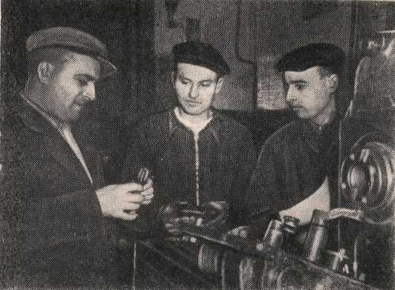

Студент 2-го курсу гр. В-21 начальник цеху Тернопільського машинобудівного заводу Челпан Г. С. дає завдання робітникам.

Студентка 1-го курсу  
гр. В-13, відмінник навчання  
Романишина О. І.  
контролер ВТК з-ду  
„Електроарматура“.

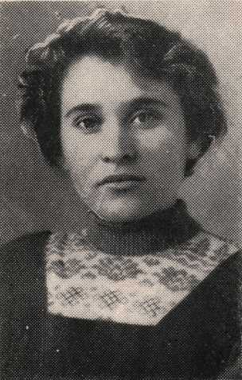

5

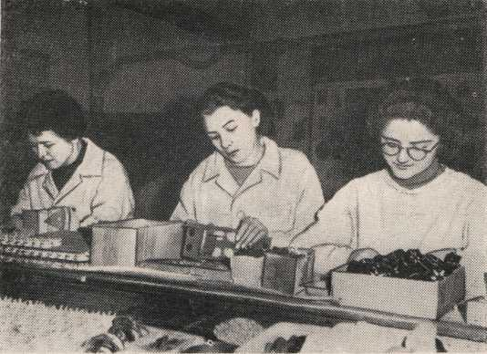

Студенти 2-го курсу — робітники Тернопільського  
заводу «Електроарматура» (зліва направо): Сіліна  
С. П., Солтис М. М. і Міняєва Н. Д. за роботою на  
заводі.

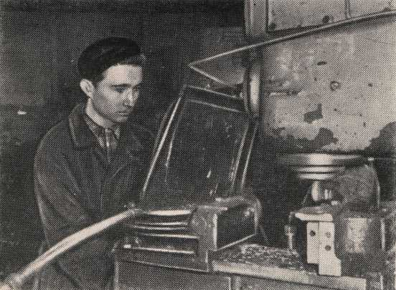

Студент 2-го курсу вечірнього відділу Трояновський І. Д. — наладчик автоматів за роботою на ма-  
шинобудівному заводі.

6

ЛАБОРАТОРНА БАЗА ФАКУЛЬТЕТУ

З метою більш глибокого вивчення студентами програмного матеріалу, знань сучасної апаратури і установок, одержання практичних навиків в ор-

ганізації, проведенні і обробці результатів експериментів на факультеті створено 6 навчальних кабінетів — суспільних наук, іноземних мов (2); технічних дисциплін; нарисної геометрії і технічного креслення (2) і 13 лабораторій — хімії (4), фізики (3), електротехніки (2), опору матеріалів, технології металів, теорії механізмів і машин і теплотехніки.

Студент 2-го курсу — гр.  
В-21 відмінник навчання  
Л. Солдаєв — викладач  
школи № 6.

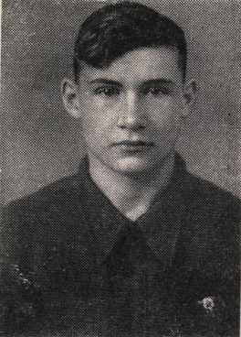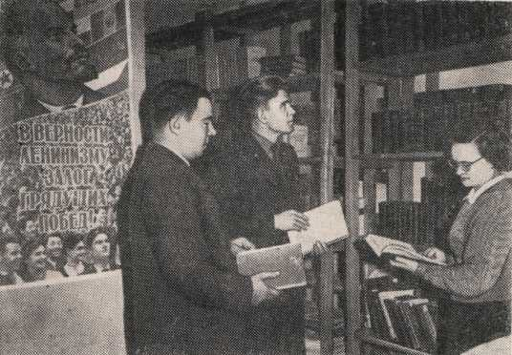

Всі лабораторії оснащені необхідним обладнанням. Загальна сума освоєного обладнання на факультеті складає більше 40000 крб.

і

Завідуюча бібліотекою Н. М. Маньшина підбирає літературу студентам 3-го курсу гр. В-31 Орлу Л. Ф. та Лепендину Г. С.

Всім необхідним обладнаний зал креслення факультету для виконання графічних робіт.

Студенти в основному забезпечені підручниками, навчальними посібниками і навчально-методичними вказівками.

Обладнання лабораторій дозволяє виконувати всі студентські лабораторні роботи, передбачені програмами, а також науково-дослідні роботи за планом факультету.

***„Вивчення історії КПРС,*** *переможного* ***шляху, пройденого партією, теорії марксизму-ленінізму озброює трудяцих знанням законів суспільного розвитку, законів класової боротьби і рушійних сил революції, знанням законів побудови соціалістичного суспільства, комунізму“.***

(Історія Комуністичної партії Радянського О ю у).

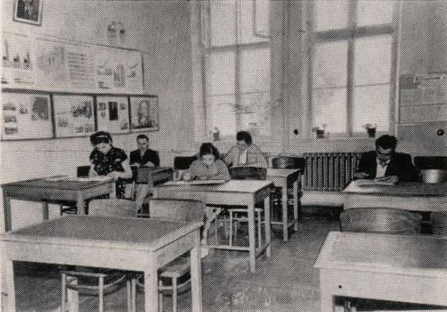

Студенти в кабінеті суспільних наук.

***„Зараз, коли наша країна вступила в новий історичний період свого* ,**

***особливого значення набувають питання марксистсько-ленінської теорії, зв’язані з переходом від соціалізму до комунізму“.***

***(М.С. ХРУЩОВ).***

9

„Славна історія нашої партії і далі повинна бути одним із важливіших джерел виховання кадріви.

(М. С. ХРУЩОВ).

Відмінник навчання Л. І. Бялик — староста  
гр. В-23 2-го курсу, начальник зміни ТЕЦ Терно-  
пільського цукрового комбінату «Поділля» за пуль-  
том управління ТЕЦ.

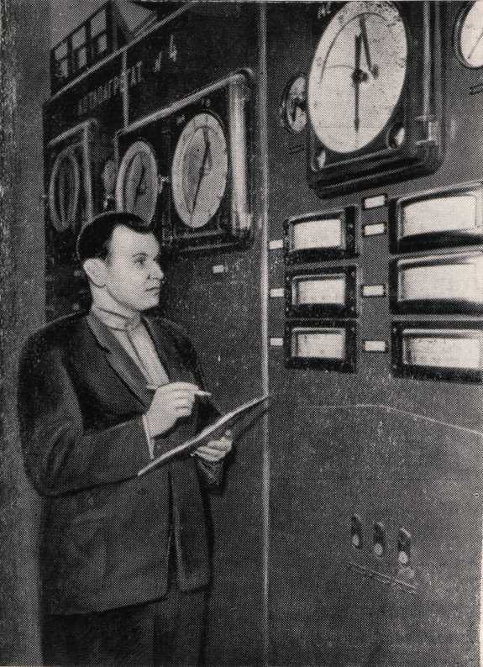

ПЕРЕЛІК ЛАБОРАТОРНИХ І ГРАФІЧНИХ  
РОБІТ, ЯКІ ВИКОНУЮТЬСЯ СТУДЕНТАМИ  
ФАКУЛЬТЕТУ

ЛАБОРАТОРНІ РОБОТИ З КУРСУ  
ЗАГАЛЬНОЇ ХІМІЇ

1-й курс (перший семестр)

1. Ознайомлення з лабораторією, правилами роботи і техніки безпеки під час хімічних дослідів.

1. Визначення еквіваленту цинку методом витиснення.
2. Класи неорганічних сполук. Окисли.
3. Класи неорганічних сполук. Основи.
4. Класи неорганічних сполук. Кислоти.
5. Класи неорганічних сполук. Солі.

7. Підсумкове заняття по класах неорганічних

сполук.

8. Періодична система, будова атома, типи хімічних зв’язків (вправи).

1. Приготування розчинів різної концентрації.
2. Електролітична дисоціація.
3. Гідроліз солей.
4. Окисно-відновні реакції.
5. Вправи з пройденого матеріалу по темі «Гідроліз солей та окисно-відновні реакції».
6. Корозія металів і методи її запобігання.
7. Галогени і їх сполуки.
8. Сірка і її сполуки.
9. Азот, фосфор і їх сполуки.
10. Підсумкове заняття по пройденому матеріалу.

1-й курс (другий семестр)

1. Вуглець, кремній і їх сполуки.
2. Алюміній, цинк і їх сполуки.
3. Твердість води, її визначення і методи усунення.
4. Лужні метали. Комплексні сполуки.
5. Свинець, олово, сурма, вісмут.
6. Хром і марганець і їх сполуки.
7. Залізо, кобальт, нікель та їх сполуки.
8. Знайомство з насиченими і ненасиченими вуглеводами.

11

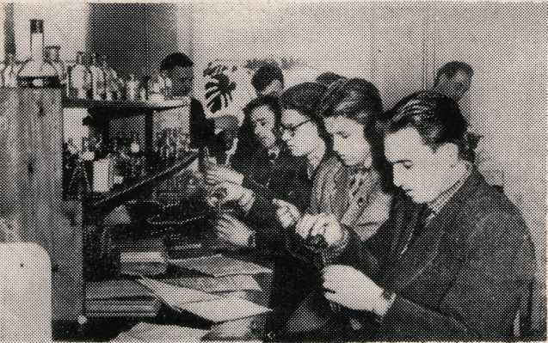

В лабораторії хімії.

ЛАБОРАТОРНІ РОБОТИ З КУРСУ ФІЗИКИ

1. й курс (другий семестр)
2. Зважування на аналітичних терезах.
3. Вивчення малих лінійних розмірів методом дзеркала і шкали.
4. Визначення інерції тіл неправильної форми методом крутільних коливань.
5. Визначення модуля пружності методом розтягу.
6. Вимірювання швидкості звуку в твердих тілах методом Кундта.
7. Дослідження коливань струни методом резонансу.
8. Вимірювання кривизни лінзи сферометром.
9. Вимірювання декремента затухань коливань маятника.
10. Визначення момента інерції маховика динамічним методом.
11. Вимірювання коефіцієнта поверхневого натягу рідини методом порівняння крапель.

11. Визначення коефіцієнту в’язкості рідини методом Стокса.

1. Вимірювання коефіцієнта в'язкості капілярним вискозиметром.

12

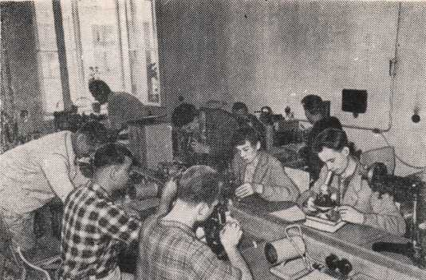

Студенти на практичних заняттях в оптичній лабораторії.

Студенти 3-го курсу за виконанням лабораторної роботи  
№ 8 з фізики (зліва направо): Логінов В. А., Мартинець  
В. А., Толчинська Ф. А.

13

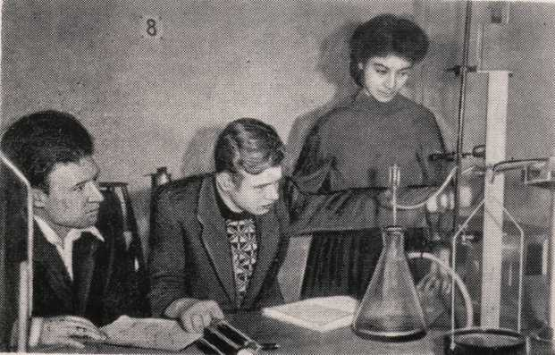

1. Вимірювання коефіцієнта лінійного розширення твердих тіл.
2. Вимірювання термічного коефіцієнта тиску повітря.
3. Вимірювання відношення питомих теплоємкостей газів СР, Су.
4. Вимірювання питомої теплоємності твердого тіла.
5. Визначення вологості повітря гігрометром і сталої психрометра.
6. Вимірювання потужності двигуна стрічковим гальмом.
7. Визначення густини повітря.

2-й курс (третій семестр)

1. Вивчення електростатичного поля.
2. Визначення опору провідників мостом Уітстона.
3. Визначення температурного коефіцієнта опору металів.
4. Визначення питомого опору електроліта.
5. Вимірювання питомого опору провідників двойним мостом.
6. Градуювання термопари.

Студент 3-го курсу І. Біленький (зліва) здає екзамен з фізики ст. викладачу Липнику Р. А.

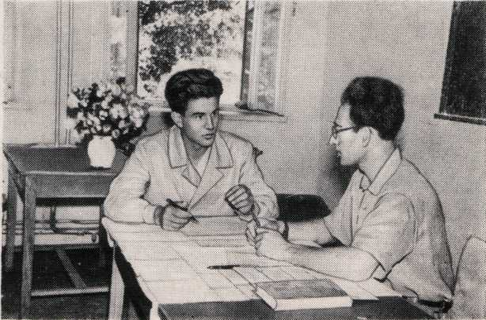

14

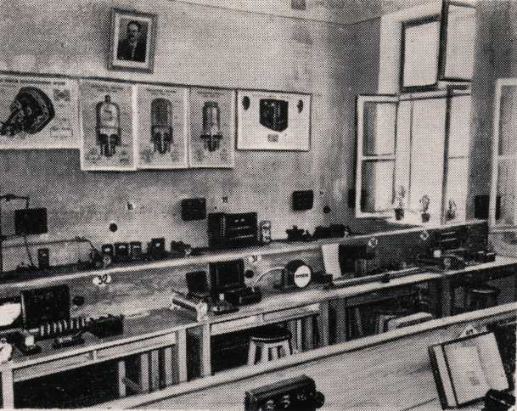

Фізична лабораторія

1. Визначення ЕРС елемента методом компенсації.
2. Визначення електрохімічного еквівалента міді.
3. Визначення горизонтальної складової земного магнітного поля за допомогою котушки Гельмгольца.
4. Визначення ємкості конденсатора за допомогою струму низької частоти.
5. Визначення ємкості конденсатора методом моста.
6. Визначення коефіцієнта самоіндукції.
7. Визначення коефіцієнта потужності змінного струму.
8. Зняття характеристики триелектродної лампи.
9. Вивчення гальванометра.
10. Вивчення селенового випрямляча.

15

1. й курс (четвертий семестр)
2. Вимірювання коефіцієнта заломлення рідини рефрактометром.
3. Вимірювання коефіцієнта заломлення мікроскопом.
4. Визначення концентрації розчину калориметром.
5. Визначення фокусної віддалі лінзи.
6. Визначення довжини хвилі за допомогою дифракційної гратки.
7. Вивчення поляризації світла поляризаційним мікроскопом.
8. Визначення концентрації цукру цукрометром.
9. Вимірювання довжини хвилі спектроскопом.
10. Вимірювання постійної Планка.
11. Визначення температури тіла пірометром і визначення постійної Больцмана.
12. Дослідження фотоелемента.

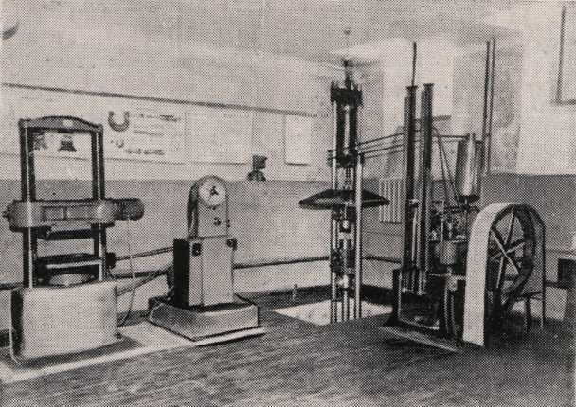

16

Лабораторія опору матеріалів

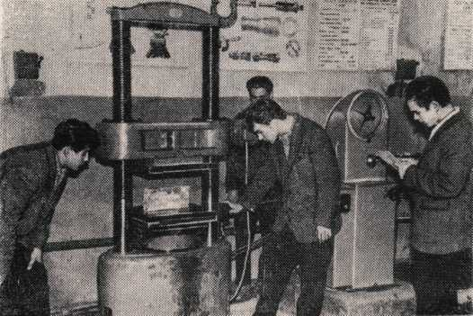

ЛАБОРАТОРНІ РОБОТИ З ОПОРУ  
МАТЕРІАЛІВ

1. Дослідження матеріалів при розтязі і стиску.
2. Визначення модуля пружності другого роду при крученні.
3. Дослідження прямого згину балки на двох опорах.
4. Дослідження косого згину і визначення напружень тензометрами в консольній балці прямокутного перерізу.
5. Визначення ударної в’язкості сталі.

Студенти знайомляться з обладнанням лабораторії опору матеріалів.

ЛАБОРАТОРНІ РОБОТИ З КУРСУ  
ТЕОРІЇ МЕХАНІЗМІВ І МАШИН

1. Дослідження кінематики.

а) планетарного і диференціального меха-  
нізму.

1. Дослідження евольвентного зубчатого зачіплення:

а) побудова евольвентного профіля зубців

методом обкатки;

17

б) визначення основних параметрів зубчатих коліс.

1. Визначення коефіцієнта тертя ковзання:

а) визначення коефіцієнта тертя методом вибігу;

б) визначення коефіцієнта тертя методом затухаючих коливань.

1. Визначення к. к. д. винтової пари.

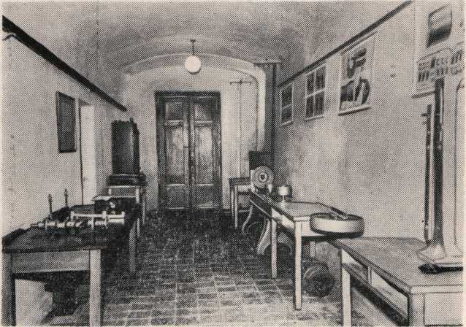

Лабораторія теорії механізмів і машин.

1. Визначення к. к. д. червячного редуктора.
2. Визначення к. к. д. і приведеного моменту інерції зубчатого редуктора методом розгону.
3. Визначення моментів інерції ланок механізмів:

а) методом розгону;

б) методом фізичного маятника;

в) методом підвішування на двох нитках;

г) методом крутильних коливань.

18

**ЛАБОРАТОРНІ РОБОТИ З КУРСУ**

**ЗАГАЛЬНОЇ ЕЛЕКТРОТЕХНІКИ**

1. Перевірка амперметрів і вольтметрів методом порівняння.
2. Перевірка однофазного ватметра.
3. Перевірка однофазного лічильника.
4. Послідовне, паралельне і змішане з’єднання споживачів в колах постійного струму.
5. Передача енергії постійного струму по дво- провідній лінії.
6. Послідовне з’єднання споживачів електроенергії в колі змінного струму. Резонанс напруги.
7. Паралельне з’єднання споживачів електроенергії в колі змінного струму. Резонанс струму.
8. Дослідження трифазного кола змінного струму при з’єднанні споживачів зіркою.
9. Те ж при з’єднанні споживачів трикутником.
10. Покращання коефіцієнта потужності установки шляхом включення ємкості.
11. Дослідження асинхронного двигуна з фазним ротором.
12. Дослідження однофазного трансформатора.
13. Вивчення початків і кінців обмоток статора асинхронного двигуна з к. з. ротором, пуск двигуна переключенням обмоток статора з зірки на трикутник.
14. Дослідження шунтового двигуна.
15. Дослідження шунтового генератора.

19

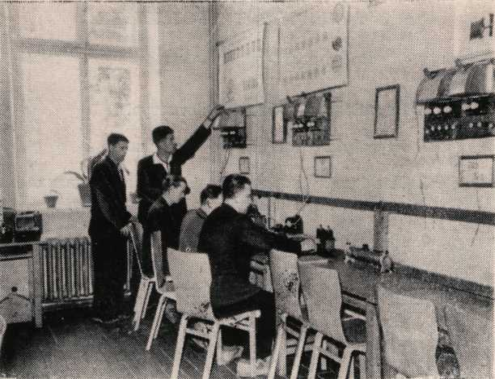

Лабораторія електротехніки.

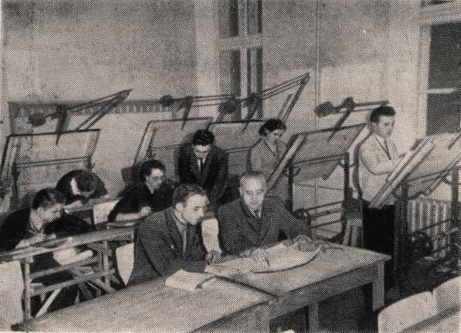

Студенти на заняттях в кабінеті креслення. На передньому плані ст. викладач С. Т. Шевченко консультує студента-заочника 2-го курсу Щербака Б. П

20

**ЛАБОРАТОРНІ РОБОТИ**

**З ЗАГАЛЬНОЇ ТЕПЛОТЕХНІКИ**

1. й курс (п’ятий семестр)
2. Прилади вимірювання тиску і вакууму. Перевірка манометрів.
3. Визначення теплотворної здатності палива.
4. Вимірювання витрат рідини, газів і парів.
5. Вимірювання температури термопарами, термометрами опору і оптичним термометром.
6. Об’ємний аналіз димових газів.
7. Балансне випробування котла.
8. Теплове випробування парової і поршневої машини.
9. Теплове випробовування парової турбіни.
10. Теплове випробовування поршневого двигуне внутрішнього згорання.

ГРАФІЧНІ РОБОТИ З НАРИСНОЇ ГЕОМЕТРІЇ  
І МАШИНОБУДІВЕЛЬНОГО КРЕСЛЕННЯ

І. НАРИСНА ГЕОМЕТРІЯ.

1-й курс для всіх спеціальностей  
(вечірнє відділення)

Завдання № 1. Перетин призматичних тіл площиною. Розгортка поверхень.

Завдання № 2. Перетин лінійних поверхень обертання площиною.

Завдання № 3. Взаємний перетин лінійчатих поверхень обертання, які мають загальну площину симетрії.

1. МАШИНОБУДІВЕЛЬНЕ КРЕСЛЕННЯ **(вечірній відділ)**

Завдання № 1. «Геометричне креслення», формат

2К, 2.

Завдання № 2. «Проекційне креслення», Формат а 1, туш.

Завдання № 3. «Різьбові з’єднання», формат 1, олівець.

Завдання № 4. «Деталі машин», а 1, олівець.

(Складання робочих креслень за ескізами, знятими з натури, альбом ескізів).

21

**2-й курс**

**Завдання № 5. «Перше складальне креслення», формат а 1, туш (з альбомом ескізів). Завдання № 6. Складання робочих креслень за складальним кресленням, формат а 1, олівець (читання креслень, деталювання). Завдання № 7. Калька з деталювального креслення, формат а 2, туш.**

**Завдання № 8. «Проліт цеха (будівельне креслення), формат а 2, олівець.**

**Примітка:** Студенти заочного відділу з нарисної геометрії виконують три контрольні роботи, з машинобудівельного креслення (п’ять контрольних робіт) згідно методичним вказівкам для заочни ків: Іванов Н. Н. і Храмова І. С. («Нарисна геометрія») і Іванов («Креслення»).

**При факультеті є креслярський зал на 24 робочих місця та аудиторія для проведення практичних занять з нарисної геометрії. На кафедрі графіки є 10 пульманів і 20 креслярських столів.**

**ЛАБОРАТОРНІ РОБОТИ І ПРАКТИЧНІ  
ЗАНЯТТЯ З КУРСУ ТЕХНОЛОГІЇ МЕТАЛІВ**

**2-й курс (четвертий семестр)**

**Для механічних спеціальностей**

1. **Ознайомлення з лабораторним обладнанням і методами дослідження металів.**
2. **Ознайомлення з рудами і вогнетривкими матеріалами.**
3. **Розрахунки і складання шихти.**
4. **Приготування формовочного розчину і стержнів. Формовка і відливка деталей.**
5. **Зварювання газове і електродугове.**
6. **Обробка металів і сплавів під тиском (розрахунок заготовки під витяжку).**
7. **Геометрія різця.**
8. **Мікро- і макроструктура сталі.**
9. **Мікро- і макроструктура чавунів.**
10. **Мікро- і макроструктура кольорових металів.**
11. **Методи холодної обробки металів.**
12. **Знайомство з ливарним цехом (екскурсія на завод).**

22

**Для немеханічних спеціальностей**

1. **Ознайомлення з лабораторним обладнанням і методами дослідження металів.**
2. **Властивості чавуну, сталі і кольорових металів.**
3. **Мікро- і макроструктура чавуну.**
4. **Мікро- і макроструктура сталі.**
5. **Мікро- і макроструктура кольорових металів.**
6. **Спостереження процесу кристалізації солей під мікроскоп.**
7. **Приготування і правлення мікрошліфів.**
8. **Термічна обробка сталі.**
9. **Електродугове і газове зварювання (екскурсія на завод).**

**10. Методи холодної обробки металів.**

**КАДРИ ФАКУЛЬТЕТУ І ЇХ РОБОТА**

**Факультет укомплектований кваліфікованими педагогічними кадрами.**

Із **штатних викладачів третя частина кандидати наук: хімічних наук — доц. А. О. Щербаков, історичних наук — доц. А. П. Коваленко, технічних наук — доц. В. П. Столярчук і математичних наук — Д. П. Мельник та інші. Старший викладач фізики Липник Р. А., який закінчив аспірантуру при Чернівецькому державному університеті, готується до захисту дисертації про напівпровідники. Викладач теоретичної механіки Шаблій О. Н. закінчив аспірантуру при Львівському державному університеті, а також готує дисертацію для захисту. Кращі інженерно-технічні робітники міста працюють викладачами по сумісництву: тт. Тульчин**

**ський М. Є., Лоза Ю. М., Миколайчук В. В., Сіренко І. Г., Ткачук Й. М., Суходол Я. С. та інші.**

**Колектив викладачів і співробітників факультету під керівництвом деканату, партійної і профспілкової організацій багато вклав праці для обладнання лабораторій і кабінетів факультету.**

**Викладачі та співробітники Тернопільського загальнотехнічного факультету в своїй роботі починають виходити за межі факультету і подають до**

23

помогу міським і обласним організаціям та підприємствам.

За час існування викладачами факультету прочитано 78 лекцій, дано більше 20 кваліфікованих консультацій. Члени колективу факультету беруть участь в роботі раціоналізаторських, винахідницьких і науково-технічних організаціях міста та області, виступають з статтями на сторінках обласної і республіканської преси.

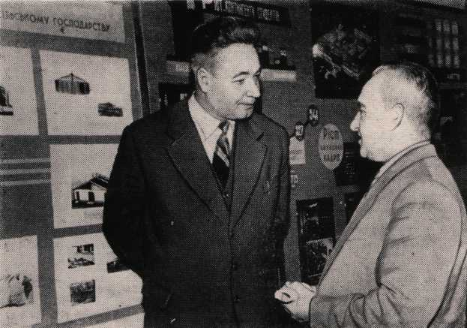

Лауреат Ленінської премії доц. Лозовий Ю. І. розмовляє з учасником першої науково-технічної конференції будівельників.

Фізики для населення міста організували пункт для спостереження за сонячним затемненням, яке проходило в 1961 р., де проводили бесіди і демонстрації. Лабораторії технічних дисциплін виконують технічні аналізи металів, будівельних матеріалів для підприємств міста і області.

Важливою подією в житті нашого факультету та інженерно-технічного **і** хіміко-технологічного факультетів інституту, а також будівельників області і міста було проведення разом з промислово-

24

Доц. хіміко технологічного факультету ЛПІ Галабутська К. А. виступає з доповіддю на 1-й науково-технічній конференції будівельників Тернопільської області.

25

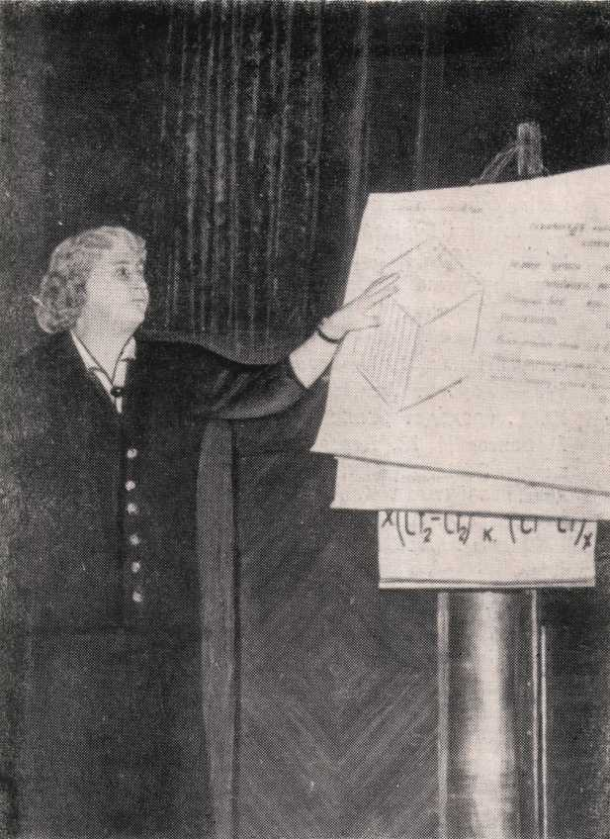

транспортним відділом обкому КП України науково-технічної конференції по будівництву.

Виставка, яка була організована в залах вестибюля міського Будинку культури, де проходила **конференція**, показувала сучасні методи будівництва і архітектури промислових і громадських споруд. Було заслухано і обговорено в присутності 400 будівельників більше 20 доповідей. їх авторами були бригадири комплексних бригад будівельників, сантехмонтажу, електромонтажу, майстри підприємств будівельних матеріалів т. т. Даниленко В. С. (СУ-4), Снігур Д. (завод залізобетонних конструкцій), Островський А. Ф. (сантехмон- таж), Квасниця І. П. (електромонтаж), Забірко С. Т. (Теребозлянський цегельний завод); наукові співробітники Львівського політехнічного інституту — лауреат Ленінської премії доц. Лозовий Ю. І., кандидат технічних наук Погребний Я. Ф.,. Мамонтов М. П., Передерієнко І. Д., старший викладач Берінський І. Ц., асистент Сидоренко В. Д.г доц. Галабутська К. А. і нашого факультету доц. Щербаков А. О. і доц. Столярчук В. П.

При факультеті один раз в місяць працює університет «Наука і техніка», який користується популярністю у населення міста.

Робота університету здійснюється відповідно з тематичним планом при участі професорів і викладачів Львівського політехнічного інституту.

Після лекцій безкоштовно демонструються технічні і науково-популярні кінофільми.

Ідейно-виховна робота серед викладацького, навчально-допоміжного, адміністративно-господарського і студентського складу на факультеті проводиться систематично, згідно календарного плану.

На перший курс Тернопільського загальнотехнічного факультету в 1961 —1962 навчальному році прийнято 240 осіб, серед них 50 будівельників, які будуть навчатися в нас до одержання дипломів інженерів.

В 1962—1963 учбовому році на факультеті відкривається стаціонар. Тернопільський обком КП України і облвиконком прийняли постанову про

26

**добудову факультету і збільшення учбової площі до 1963-1964 учбового року в 4 рази, виділений гуртожиток для стаціонару на 100 місць, дано вказівку міськвно про надання 15-ти учбових аудиторій на 1962-1963 учбовий рік, передбачено направлення 5-ти кращих спеціалістів-інженерів міста в аспірантуру з метою їх дальшого використання на факультеті. Для новоприбулих викладачів стаціонару виділяється 12 квартир.**

УМОВИ ПРИЙОМУ

Тернопільський загальнотехнічний факультет Львівського політехнічного інституту готує інженерів і забезпечує загальнонаукову і загальнотех- мічну підготовку на протязі перших трьох курсів.

В 1962—1963 учбовому році на заочне, вечірнє і стаціонарне відділення факультету буде зараховано 400 чоловік.

Прийом на заочне навчання проводиться по таких групах спеціальностей:

1. Енергетика.
2. Машинобудування і приладобудування.
3. Електромашинобудування і слектроприладобудування.
4. Радіотехніка і зв’язок.
5. Хімічна технологія.
6. Лісоінженерна справа і технологія деревини, целюлози і паперу.
7. Технологія продовольчих продуктів.
8. Технологія товарів широкого вжитку.
9. Будівництво.
10. Транспорт (експлуатація).
11. Економіка.
12. Загальнотехнічні дисципліни і праця (інженерно-педагогічна спеціальність).

Прийом на вечірнє навчання проводиться по таких спеціальностях:

1. Промислове і цивільне будівництво.

Прийом на стаціонарне навчання проводиться по таких спеціальностях:

1. Радіотехніка.
2. Технологія машинобудування,

2 Г

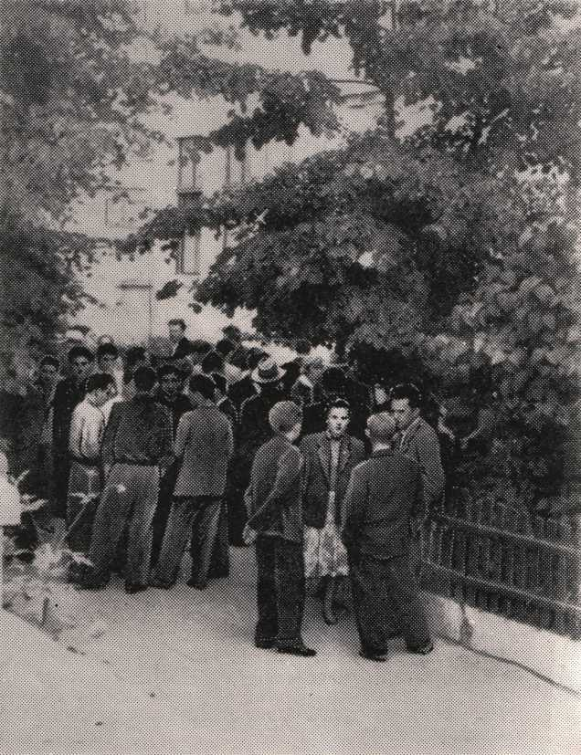

Абітурієнти після іспитів.

28

**ВСТУПНІ ІСПИТИ — з 20 до 30 липня та з 18 до 25 серпня для осіб, які поступають на заочне і вечірнє відділення і з 1 до 18 серпня для осіб, які поступають на стаціонарне навчання.**

**ПРИЙОМ ЗАЯВ проводиться:**

* **на заочне навчання—з 1 квітня до 25 липня;**
* **на вечірнє навчання — з 20 червня до 20 серпня;**
* **на стаціонарне навчання — з 20 червня до ЗІ липня.**

**Вступні іспити проводяться:**

* **на заочне навчання — з 20 до 30 липня та з 10 до 20 жовтня;**
* **на вечірнє навчання — з 21 до 31 серпня;**
* **на стаціонарне навчання — з 1 до 20 серпня.**

**В заяві на ім’я ректора інституту слід вказати факультет та групу спеціальностей або спеціальність. До заяви додаються такі документи:**

1. **Характеристика для вступу до інституту, кидана з місця роботи партійними, профспілковими, комсомольськими та іншими громадськими організаціями, керівниками промислових підприємств, будов, установ, радгоспів, колгоспів.**
2. **Документ про середню освіту (в оригіналі).**
3. **Автобіографія.**
4. **Чотири фотокартки розміром 3 х 4 см (без головних уборів).**
5. **Медична довідка (форма № 286).**

**Солдати, матроси, сержанти, старшини останнього року служби, бажаючі поступати у вуз до заяви додають справки командирів відповідних військових частин зі згодою на представлення короткотермінової відпустки для здачі вступних іспитів.**

**Особи, які поступають на стаціонарне навчання і які мають стаж практичної роботи не менше 2 років, до заяви додають виписку з трудової книжки, завірену керівником підприємства.**

**На спеціальності технічні, інженерно-економічні і лісоінженерні вступні екзамени проводяться з таких дисциплін:**

1. **Математика (письмово і усно);**
2. **Фізика (усно);**
3. **Українська або російська мова і література (твір).**

29

На спеціальності хімічної технології, хімічної технології деревини, технології товарів широкого вжитку і технології продовольчих продуктів вступні екзамени проводяться з таких дисциплін:

1. Математика (усно);
2. Фізика (усно);
3. Хімія (усно);
4. Українська або російська мова і література (твір).

На спеціальності будівництва вступні екзамени проводяться з таких дисциплін:

1. Математика (усно);
2. Фізика (усно);
3. Креслення;
4. Українська або російська мова і література

(твір).

Поступаючі на стаціонарне навчання здають вступні іспити з іноземної мови — англійської, німецької або французької (усно).

Зарахування в інститут проводяться в такому порядку:

1. Без вступних екзаменів зараховуються по мірі подачі заяв учасники Великої Вітчизняної війни, які мають атестат відмінника середньої школи або нагороджені після закінчення середньої школи золотою або срібною медаллю «За відмінні успіхи і зразкову поведінку», а також ті, які закінчили середні спеціальні учбові заклади і одержали диплом з відзнакою;
2. Поза конкурсом при одержанні позитивних оцінок приймаються учасники Великої Вітчизняної війни, а також звільнені із Збройних Сил СРСР в 1960 і 1961 роках за Законом про нове значне скорочення Збройних Сил СРСР офіцери, які мають середню освіту, а також особи, які закінчили технічні училища на відмінно і працюють по своїй спеціальності;
3. Після зарахування осіб, зазначених в пп. 1 і 2, приймаються особи, які працюють по обраній у вузі спеціальності і одержали найвищі оцінки на вступних екзаменах, а також демобілізовані із Радянської Армії і Флоту після закінчення дійсної служби і

зо

особи, якї закінчили вечірні школи робітничої і сільської молоді.

Особи, нагороджені після закінчення середньої школи золотою або срібною медаллю, а також відмінники середніх спеціальних закладів при інших умовах зараховуються в першу чергу,

Офіцери, звільнені із Збройних Сил у відповідності з Законом про нове значне скорочення Збройних Сил СРСР, які мають закінчену вищу військову освіту, а також незакінчену вищу військову або цивільну освіту, зараховуються на заочний відділ інституту без вступних екзаменів на перший і старші курси по мірі прибуття офіцерів на постійне місце проживання.

НАШЕ МІСТО

Тернопіль — одне з красивих міст УРСР, обласний центр, розташований в середній течії ріки Серет, з населенням біля 70-ти тисяч чоловік.

Велике озеро, яке вже кілька років тому стало спортивною ареною для всесоюзних і міжнародних змагань по водомоторному спорту і народній греблі, з красиво оформленим і архітектурно прикрашеним парком на його берегах, придає місту мальовничість, красоту і спокій.

Історія Тернополя за письмовими даними починається в 1540 році. Але на підставі археологічних розкопок встановлено, що Тернопіль має значно давніше походження.

Назва міста походить від того, що тут в VII столітті знесилені панським свавіллям втікачі заснували своє поселення на тернових полях. За свою багатовікову історію Тернополю довелось пережити немало страшних днів. Він не раз перетворювався в арену жорстоких кровопролитних боїв, що завдавали неабияких руйнувань.

В історії Тернополя яскраво втілена і історія боротьби українського народу проти турецьких загарбників, татарських кочевників, польських панів, австро-угорських феодалів, проти імперіалістів.

В 1939 році радянський народ подав руку дружби своїм кровним братам Західної України, яким загрожувала фашистська окупація. Першого листопада 1939 року здійснилася віковічна мрія населення Західної України — воно возз’єдналося з

31

Українською Радянською Соціалістичною Республікою.

В період Великої Вітчизняної війни 1941—1945 років німецько-фашистські війська зруйнували 80% житлового Фонду міста, всі підприємства і установи.

15 квітня 1944 року м. Тернопіль було звільнено військами героїчної Радянської Армії. За 18 років, завдяки великій допомозі Комуністичної партії і Радянського уряду, самовідданій праці трудящих, патріотів рідного міста, Тернопіль перетворився в одне з красивих і благоустроєних міст Радянського Союзу.

Із руїн і згарищ піднялися промислові підприємства, багато побудовано заново, в тому числі електроарматурний, машинобудівний заводи, швейна фабрика і завод штучної шкіри, адміністративні, медичні і культурні заклади, виросли нові квартали і вулиці з житловими будинками. Промисловість міста випускає предмети народного споживання більше 100 назв.

Місто має газо-, водо-, електропостачання **і** каналізаційну систему. Широку сітку торговельних і побутових підприємств і майстерень. Автобусне, авіаційне і залізничне сполучення є з усіма районами області, містами республіки і Союзу.

В місті є 15 шкіл, медичний інститут, кооперативний технікум, музикальне училище, музшкола і технічні учбові заклади.

Для забезпечення культурних потреб трудящих в місті працює гарно обладнаний обласний музично- драматичний театр на 650 місць, 7 кінотеатрів, два парки, філармонія, краєзнавчий музей, стадіон, радіо і телевізійна мережа.

В оновленому місті сталися корінні зміни в економіці і культурі. До возз’єднання в ньому діяли в основному лише кустарі та напівкустарні майстерні, на яких працювало всього 316 чоловік. Тепер в промисловості працює понад 19 тисяч робітників, інженерів, техніків. Відбудована вся житлова площа, побудовано нової більше 100 тисяч кв. метрів. Відкрито обласну лікарню і поліклініку, працюють будинки культури, клуби, червоні кутки, для відпочинку є два парки, велике озеро з двома пляжами, водна станція, сотні човнів і катерів, морський клуб.

Згідно семирічного плану розвитку міського господарства випуск промислової продукції збільшить-

32

**ся в 3,5 раза. Будуть побудовані заводи: силікатних блоків, металоконструкцій, фарфоровий, м’ясних консервів, а також фабрики: бавовняно-прядильна, мебльова, шкіряно-галантерейних виробів, м’ясокомбінат та інші.**

**На охорону здоров’я в кінці семирічки асигнування становитимуть 18 млн. крб. проти 8 в 1958 році, населення міста обслуговуватимуть 500 лікарів. Заплановано побудувати 4 середніх школи, школу- інтернат, 8 дитячих садків, 3 кінотеатри, 3 бібліотеки, 2 будинки культури, на благоустрій виділяється 45 млн. карбованців.**

**Всі ці задуми будуть здійснені, бо тернопільчани, як і весь радянський народ, окрилені історичними рішеннями ХХП з’їзду КПРС, турботами рідної ленінської партії і уряду, почуваючи постійну допомогу всіх братніх народів країни, з великим ентузіазмом працюють над виконанням і перевиконанням грандіозних планів комуністичного двадцятиріччя.**

33

Куточок парку Шевченка.

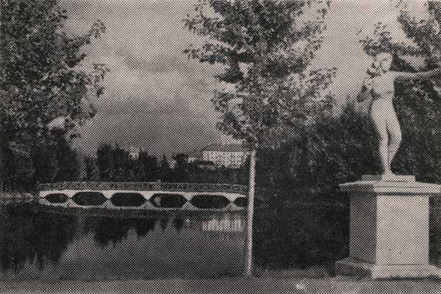

Проспект Карла Маркса.

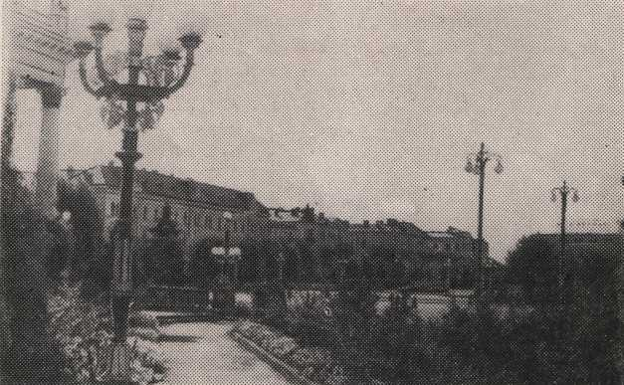

34

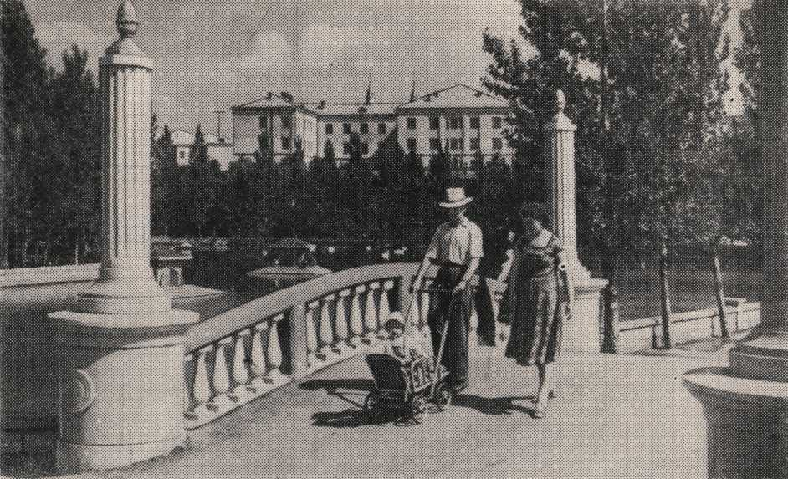

Куточок парку ім. Т. Г. Шевченка.

35

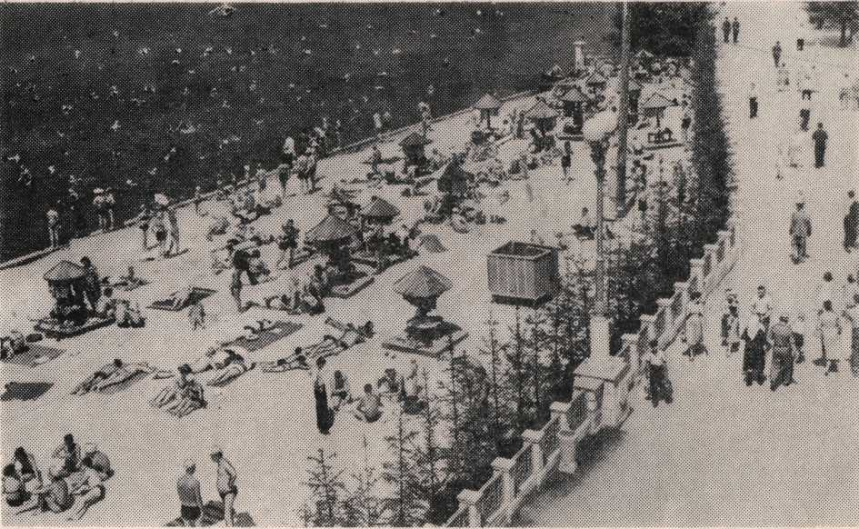

Пляж.

36

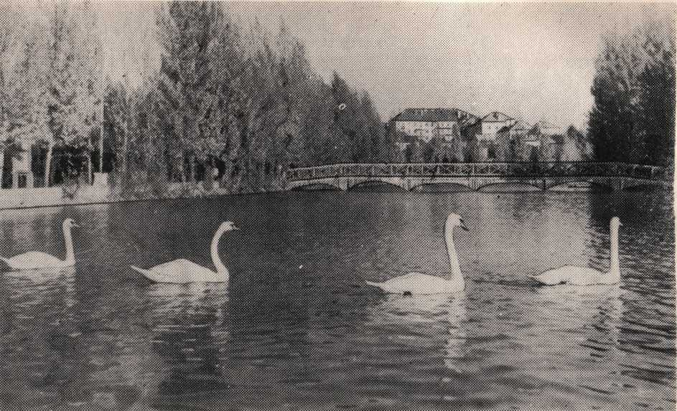

Куточок парку ім. Т. Г. Шевченка,

Оо

N

Вулиця Леніна.

38

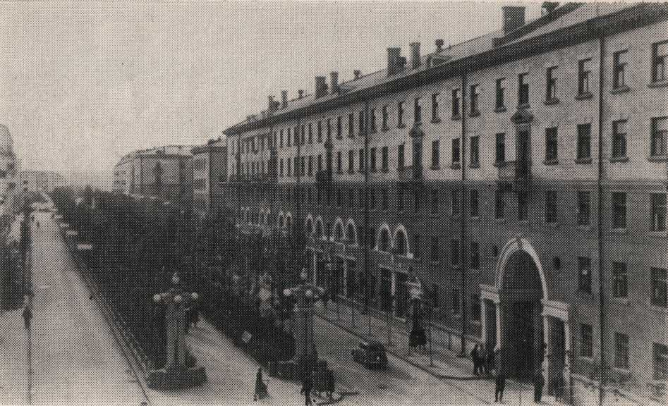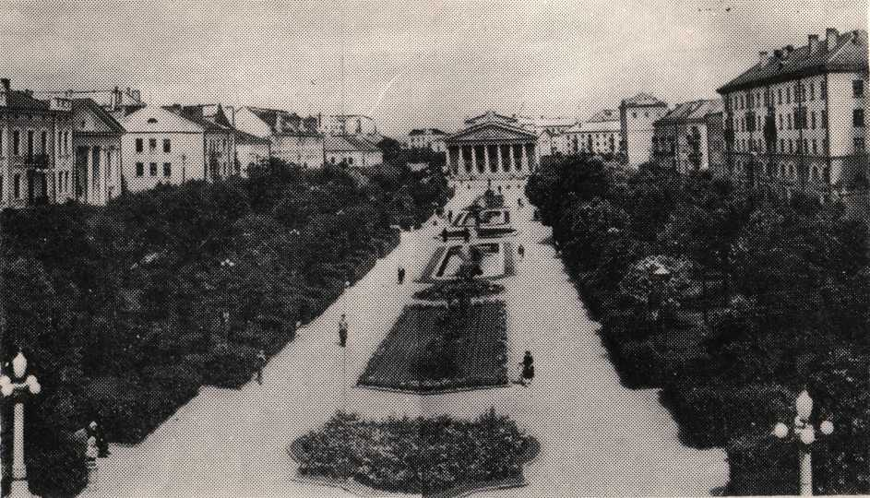

Проспект Карла Маркса.

39

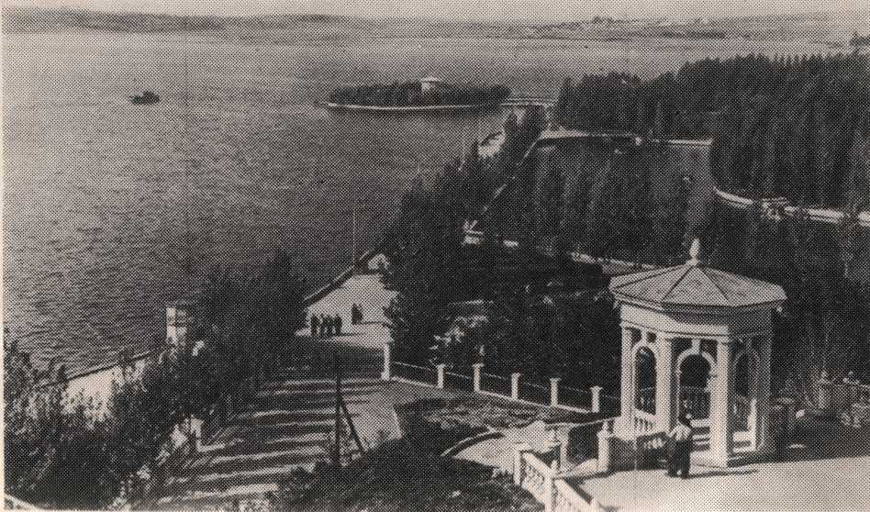

Инд па озеро

40

**Ціна 13 коп.**